Jeudi 4 juin 2026 CM1/CM2
CM 32 J

Thursday 4th june
8h45 : Accueil
Appel, appel cantine, mot du jour : le sel

8h45 : Opérations
CM1 : 14,48 + 89,851 = 104,331
1 589 : 51 = 31 (8)
CM2 : 1 478 – 14,51 = 1 463,49
1 478 : 25 = 59,12 (reste 0)

8h50 : Calcul mental CM1
Obj : Calculer le complément à 1, à 10 d'un décimal avec un chiffre après la virgule
Echauffement : Colorie deux par deux pour que le total soit égal à 10.
2,2 | 7,6 | 3,6 | 8,2
1,8 | 1,1 | 0,7 | 4,8
4,3 | 5,2 | 7,8 | 9,3
6,4 | 5,7 | 8,9 | 2,4

Calcul automatisé :
0,6 + 0,4 = 1 5,8 + 1,2 = 7 7,3 + 0,7 = 8 8,7 – 5,7 = 3
2,3 – 0,3 = 2 4 = 6,7 – 2,7 0,9 + 9,1 = 10 5,6 + 4,4 = 10
1,6 + 8,4 = 10 8,9 – 6,9 = 2 1,2 + 8,8 = 10 4,8 + 0,2 = 5
6,8 – 3,8 = 3 0,2 + 9,8 = 10 7,4 – 2,4 = 5 3,2 + 1,8 = 5
8,8 – 1,8 = 7 4,8 + 0,2 = 5 4,8 – 3,8 = 1 5,5 + 2,5 = 8

Problème : Pour décorer son cahier, Clara a acheté 8,2 euros d’autocollants. Elle avait 10 euros. Combien reste-t-il d’argent à Clara ?
Il lui reste 1,8 euros.

Calcul réfléchi : Compte mystérieux
9,4 + 0,5 + 0,1 = 10 1,4 + 2,2 + 6,4 = 10

2,5 + 4,7 + 2,8 = 10 6,8 – 5,8 = 1

Problème : Pierre a acheté pour 5,9 euros de timbres pour sa collection. Il avait 10 euros. Combien lui reste-t-il ?
Il lui reste 4,1 euros.

Clap : Complète à 3 : 2,1, 1,4, 1,7, 2,6, 1,9 0,9, 1,6, 1,3, 0,4, 1,1

8h50 : Calcul mental CM2
Obj : Calculer le complément à 1, à 10 d'un décimal avec un chiffre après la virgule
Echauffement : Colorie deux par deux pour que le total soit égal à 10.
2,2 | 4,3 | 6,2 | 1,1
0,9 | 5,1 | 9,1 | 5,7
3,8 | 8,9 | 7,8 | 4,9
5,2 | 8,7 | 1,3 | 4,8

Calcul automatisé :
1,6 + 0,4 = 2 5,8 + 2,2 = 8 7,3 + 1,7 = 9 8,7 – 4,7 = 4
2,3 – 1,3 = 1 2 = 6,7 – 4,7 5,9 + 4,1 = 10 5,6 + 2,4 = 8
0,6 + 8,4 = 9 8,9 – 7,9 = 1 2,2 + 7,8 = 10 4,8 + 2,2 = 7
6,8 – 4,8 = 2 1,2 + 8,8 = 10 7,4 – 3,4 = 4 3,2 + 2,8 = 6
8,8 – 3,8 = 5 4,8 + 1,2 = 6 4,8 – 2,8 = 2 2,5 + 2,5 = 5

Problème : Le magasin où vont Kaïs et ses parents est à 10 km de chez eux. Ils veulent parcourir 1,4 km avant de remettre de l’essence. Combien Kaïs va-t-il parcourir de kilomètres après avoir mis de l’essence ?
Kaïs va parcourir 8,6 km après avoir mis de l’essence.

Calcul réfléchi : Compte mystérieux
8,4 + 1,5 + 0,1 = 10 3,4 + 2,2 + 4,4 = 10

3,5 + 3,7 + 2,8 = 10 5,8 – 4,8 = 1

Problème : Clara doit faire une course à pied de 10 km. Au bout de 6,9 km, elle s’arrête car elle est trop fatiguée. Combien lui restait-il de kilomètres à parcourir ?
Il lui restait 3,1 km à parcourir.

Clap : Complète à 8 : 1,2, 4,5, 4,8, 6,9, 1,8 6,8, 3,5, 3,2, 1,1, 6,2

9h05 : Calcul en ligne CM2
Evaluation : Leçon CL5
Résous les soustractions d'un nombre décimal sur un entier par jalonnement.
87 – 31,9 = 0,1 + 8 + 40 + 7 = 55,1

42 – 14,6 = 0,4 + 5 + 20 + 2 = 27,4
74 – 41,7 = 0,3 + 8 + 20 + 4 = 32,3

Faire une division en ligne en cherchant le quotient et le reste.

78 : 15 = (15 x 5) + 3 quotient = 5 et reste = 3

188 : 60 = (60 x 3) + 8 quotient = 3 et reste = 8

104 : 24 = (24 x 4) + 8 quotient = 4 et reste = 8

Addition et soustraction de nombres décimaux simples (centièmes)

9h05 : Calcul en ligne CM1
Evaluation :
Résous les soustractions d'un nombre décimal sur un entier par jalonnement.
37 – 21,9 = 0,1 + 8 + 7 = 15,1
31,9 32 40 80 87
0,3 8 20 4
41,7 42 50 70 74
0,4 5 20 2
14,6 15 20 40 42
0,1 8 40 7
0,3 8 10 4
31,7 32 40 50 54
0,4 5 2
24,6 25 30 32
0,1 8 7
21,9 22 30 37
32 – 24,6 = 0,4 + 5 + 2 = 7,4
54 – 31,7 = 0,3 + 8 + 10 + 4 = 22,3

Faire une division en ligne en cherchant le quotient et le reste.

70 : 15 = (15 x 4) + 10 quotient = 4 et reste = 10

187 : 60 = (60 x 3) + 7 quotient = 3 et reste = 7

74 : 24 = (24 x 3) + 2 quotient = 3 et reste = 2

Addition et soustraction de nombres décimaux simples (dixièmes)
25,64 + 4,51 = 30,15
32,44 + 4,83 = 37,27
25,6 + 4,5 = 30,1
32,4 + 4,8 = 37,2

74,35 - 1,21 = 73,14
74,3 - 1,5 =
(72 + 2,3) – 1,5 = 72,8
21,99 - 1,45 = 20,54
21,9 - 1,4 = 20,5

9h10 : Dictée de phrase

CM1 : Aujourd’hui, la poule pond des œufs.

CM2 : Demain, le facteur apportera le calendrier.
9h15 : Mathématiques
Obj : Savoir utiliser la proportionnalité
1000 problèmes
Exercices 1p103, 571,572 p104 et 580 p105
Leçon N12
Fiche de quadrillage : Soupe n°14 (pour les rapides)

9h15 : Mathématiques
Obj : Savoir utiliser ses acquis
Fiche de papier pointé page 2

10h00 : Orthographe
Obj : Savoir utiliser ses acquis
Contrôle O28/O29/O30/O31/O32

10h00 : Orthographe
Obj : Savoir utiliser ses acquis
Contrôle O17/O18/O19

10h30 : RECREATION

10h45 : Géographie
Voir G25 : Un monde de réseaux

11h45 : REPAS

13h30 : Ecriture des devoirs
Pour jeudi 11 juin :
Piscine : Ne pas oublier son sac : gel douche, bonnet (obligatoire sinon pas de piscine), serviette, maillot de bain (une pièce pour les filles, slip de bain pour les garçons), lunettes facultatives (ne seront pas utilisées pour le contrôle de fin de période), chaussettes de piscine (si verrues plantaires).
Géographie : Lire G25 (CM1/CM2)
Education civique : EC12 contrôle

13h30 : Fluence deuxième lecture et gammes de lecture.

13h35 : Je lis, je comprends CM1/CM2

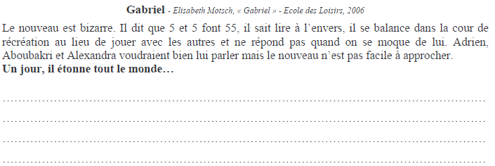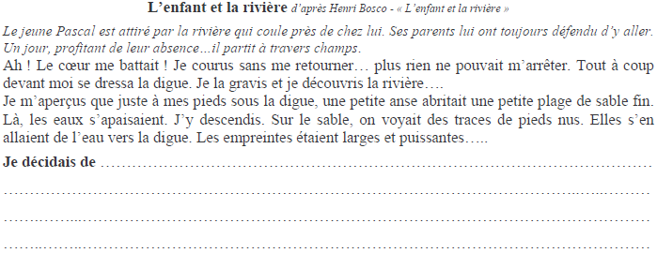
Correction selon les enfants
Correction selon les enfants

13h40 : Anglais CM1/CM2
Thursday 4th June
Voir U11 contrôle année 2 : My house

14h00 : E.P.S
Piscine

16h00 : Vie collective
Obj : Rendre chacun responsable de son comportement à vélo
EC12 : L’APER Leçon 10 année 2

16h15 : Education musicale
Obj : Apprendre une chanson en rythme.
Chant (Mer et océan) :
Time for Oceans Les enfantastiques https://www.youtube.com/watch?v=y6bHV6eVyAc&list=RDy6bHV6eVyAc&start_radio=1
C’est de l’eau Les enfantastiques https://www.youtube.com/watch?v=6LxaEGqB7Lg&list=RD6LxaEGqB7Lg&start_radio=1
Santiano Kids United https://www.youtube.com/watch?v=4GMrlYbHQe8&list=RD4GMrlYbHQe8&start_radio=1
L’ours de la banquise : https://www.youtube.com/watch?v=T5fmfG3JguQ
Chant : Pour un monde nouveau : https://www.youtube.com/watch?v=ceXI_uLyWd0&t=90s
La danse des pirates https://www.youtube.com/watch?v=-uKOZEIa3AI&list=RD-uKOZEIa3AI&start_radio=1
Chanson des pirates https://www.youtube.com/watch?v=yeULiErjjys
Les animaux marins https://www.youtube.com/watch?v=XoJUeRV72gw&list=RDXoJUeRV72gw&start_radio=1
Ce n’est qu’une goutte d’eau https://www.youtube.com/watch?v=nUlp4QVhELc
Le vent dans les voiles : https://www.youtube.com/watch?v=IxkDTzSRCvc&list=RDIxkDTzSRCvc&start_radio=1

